Braas Achat 12V Vulkanschwarz Mansardziegel

BMI Deutschland BRAAS

Eigenschaften

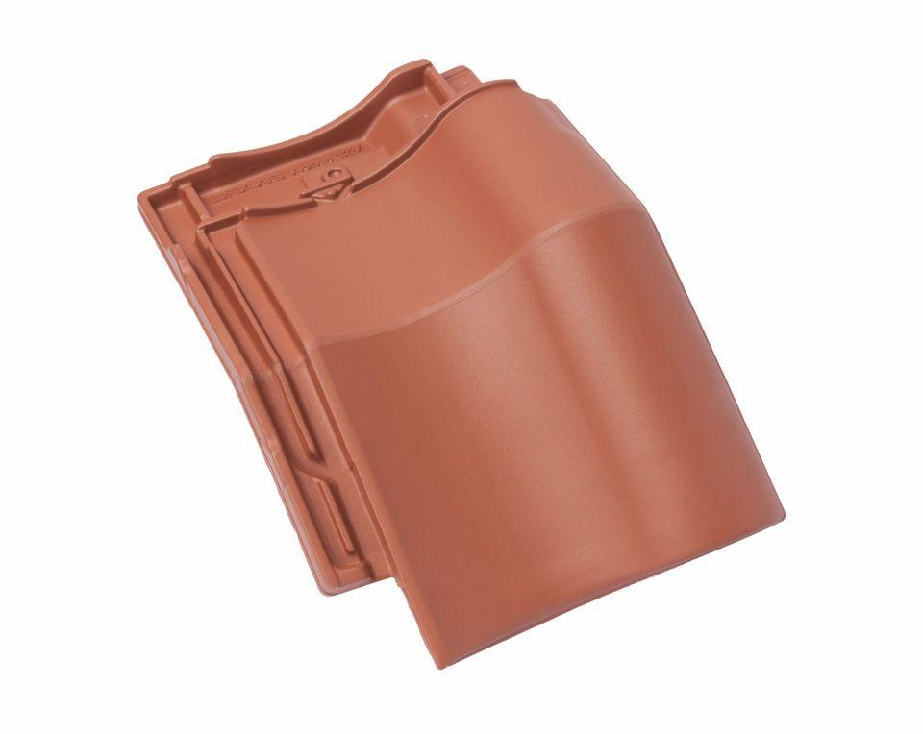

GTIN:

4019503127233

HAN:

09015041

Art Formziegel

Mansardziegel

Farbton

schwarz

Format

Ganzer Ziegel

Oberfläche

engobiert

Breite (mm)

275,00

Länge (mm)

446,00

Farbtonbezeichnung Hersteller

Vulkanschwarz